

UD4 – Tarea Barco

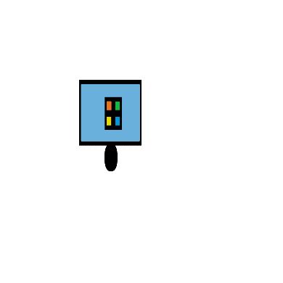
Creado: Por mi
Imagen de fondo creada por IA, DALL-E

Creado por: Oscar Ruiz Bejarano
28/03/2025

Índice
UD4 – Tarea Barco 1
Índice 2
1. Introducción 2
2. Refactorización 3
2.1 Añadir método operativa barcos 4
2.2. Encapsular campos 5
2.3. Añadir parámetro cantidad a operativa barcos 7
3. Analizador de código pmd 8
4. Documentación 11
5. Git y GitHub 12

Introducción

En este trabajo he realizado una refactorización , utilizado PMD y generación de JavaDoc. Todo esto se ve reflejado en Git subiendo todas las cosas a mi repositorio remoto.
(Nota: Este documento se subirá al repositorio remoto también)

2. Refactorización
Seleccionamos el nombre de una variable que queramos cambiar y buscamos la opción de refactorización.

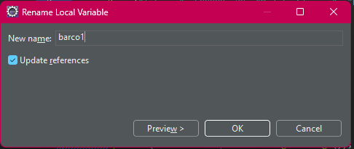

Refactorizado:

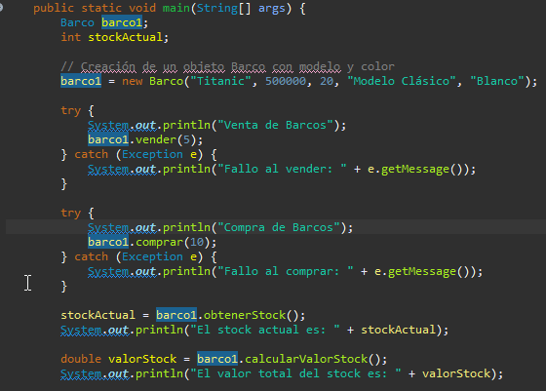

2.1 Añadir método operativa barcos
Seleccionamos las lineas que queremos generar el método:

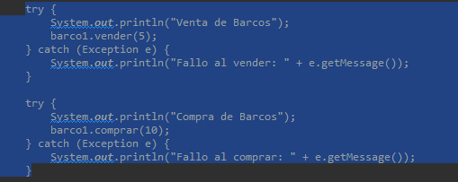

Una vez hecho eso vamos al menú de refactorizar y buscamos la opción de extraer método:
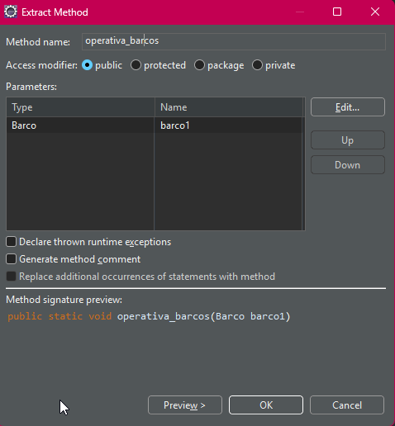

Le cambiamos el nombre y ponemos el método como public.

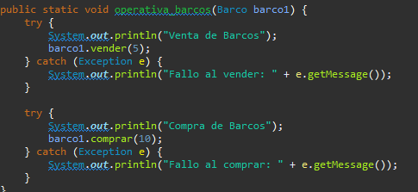

Se nos genera el método.

2.2. Encapsular campos
Dentro de a clase Barco seleccionamos las variables que queremos encapsular:

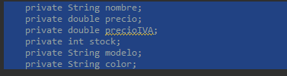

Vamos a Refactor > Encapsulate Field.
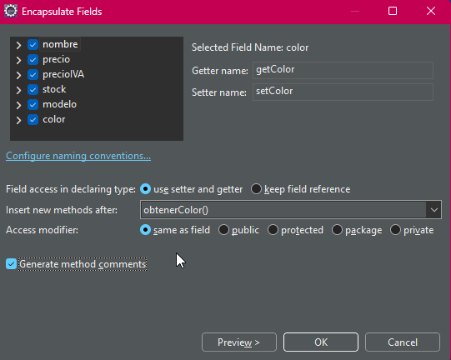

Seleccionamos todos los que queramos generar.
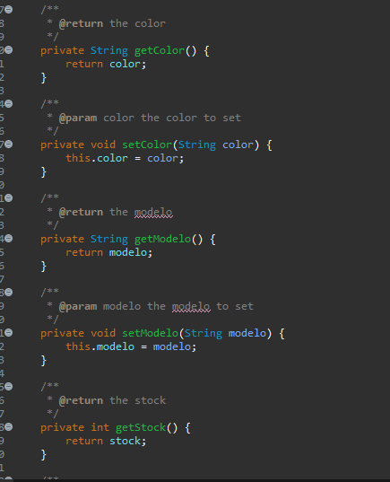

Se generan con sus comentarios.

2.3. Añadir parámetro cantidad a operativa barcos
Buscamos operativa_barcos en el main y luego vamos a Refactor > Change Method Signature.

Añadimos el parámetro cantidad con valor por defecto 300:

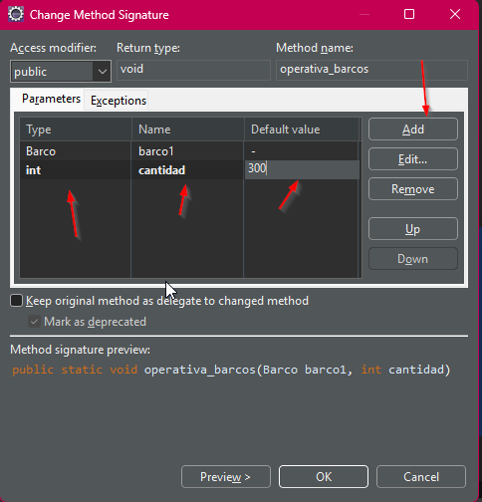

Como se puede ver se ha añadido:
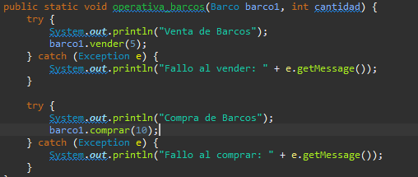

3. Analizador de código pmd
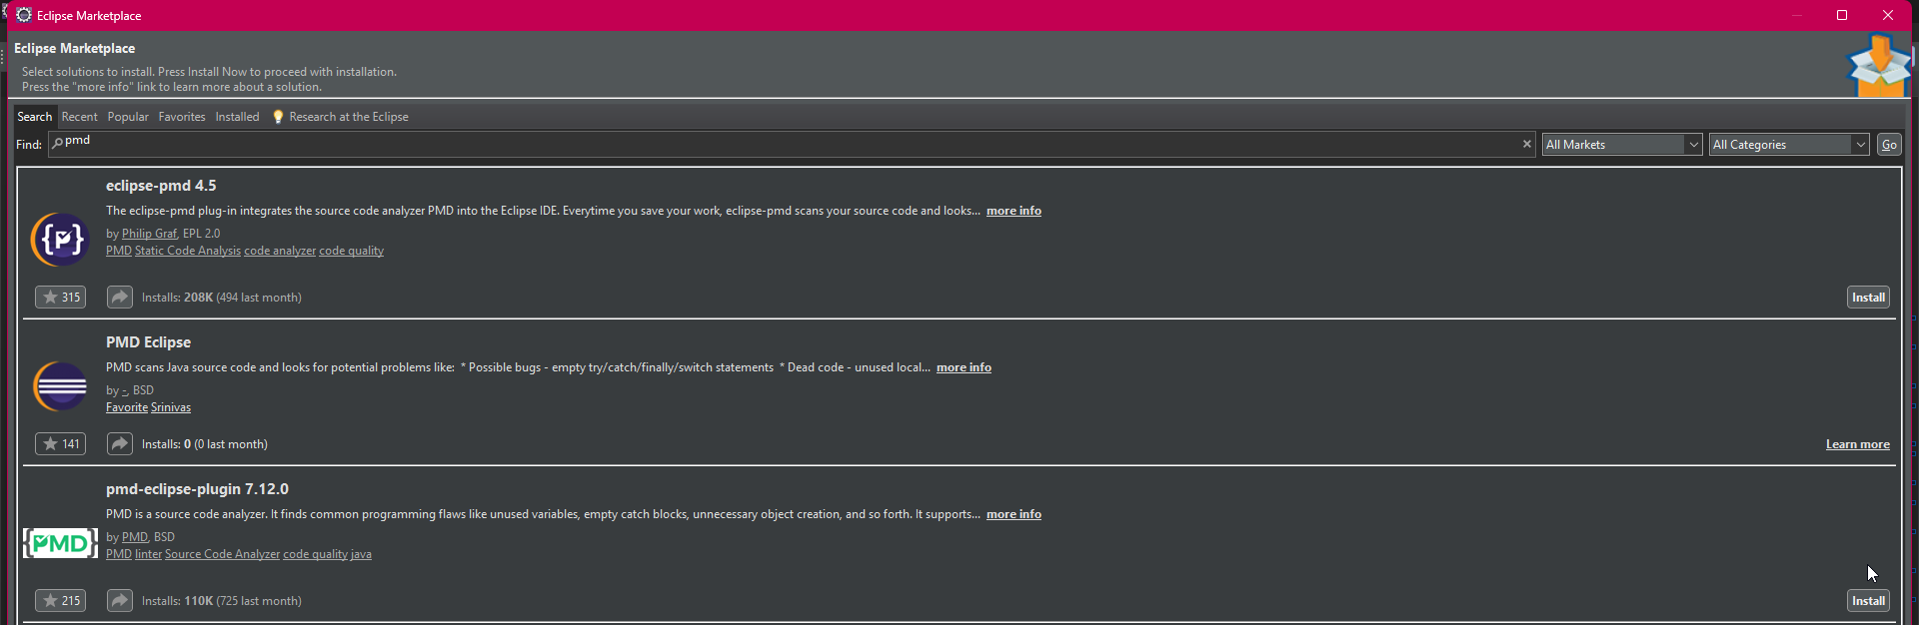
Tenemos que entrar a la Marketplace de Eclipse y buscar PMD.

Vamos a Windows > Preferences y buscamos PMD.
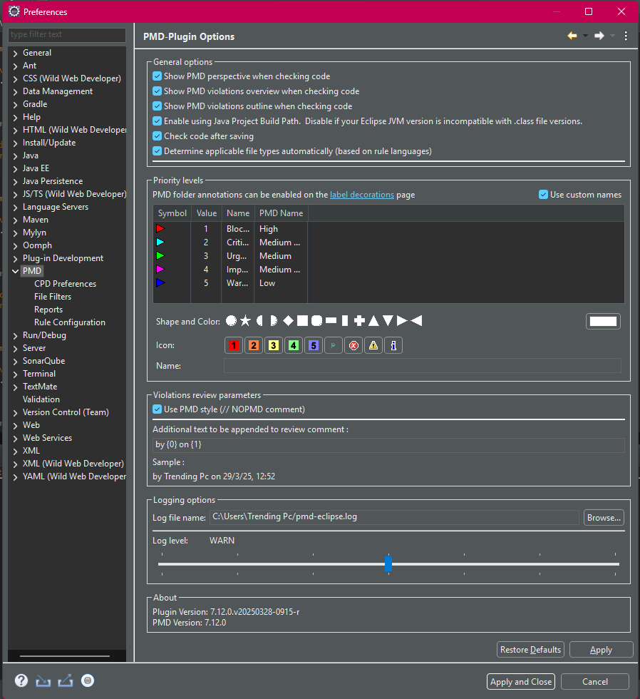
Lo marcamos todo y le damos a aplicar.

Una vez lo tenemos instalado, analizamos el código:
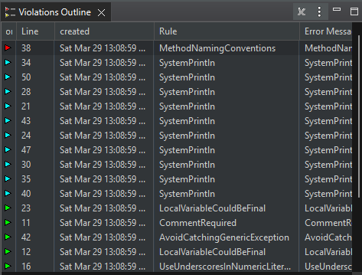

Este es el de la clase Main, vamos a analizar el código de la clase Barco.

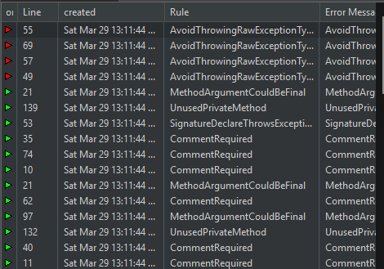

4. Documentación

Tenemos que añadir comentarios para el java doc en todo los archivos del documento, lo vamos a hacer y luego generamos el javadoc.

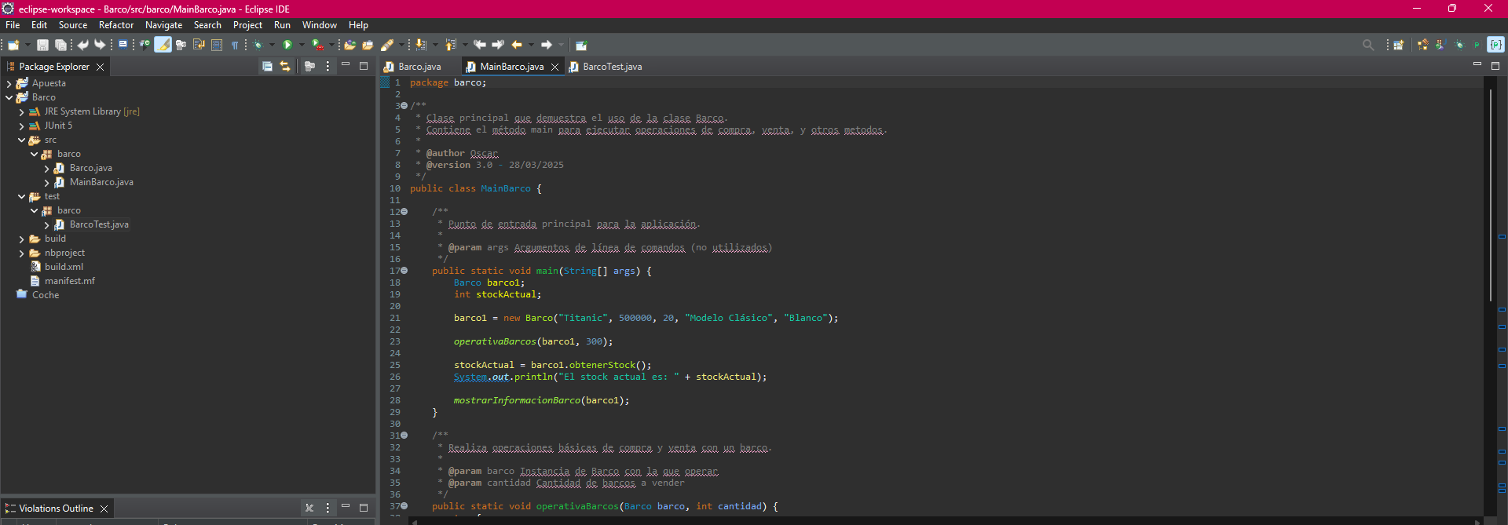
Vamos a Project > Generate JavaDoc, pulsamos y seleccionamos que queremos generar.
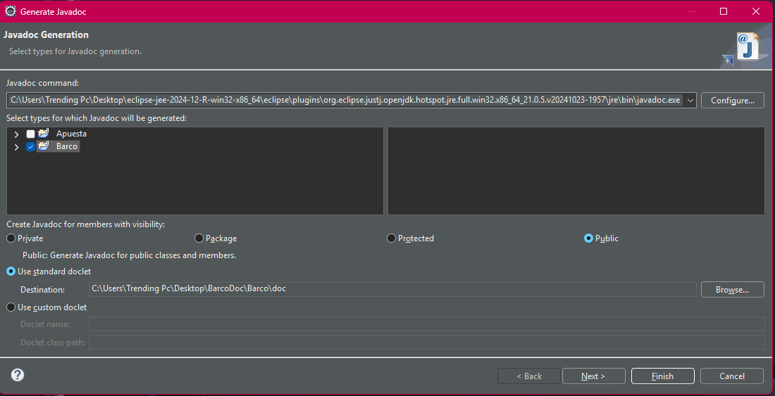

Una vez generado se nos mostrará en nuestro navegador.
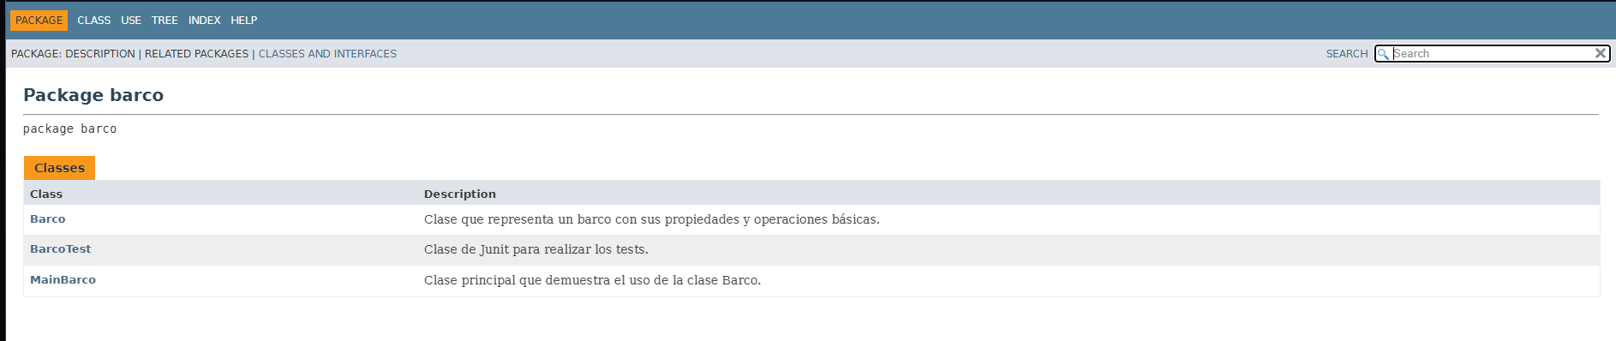

5. Git y GitHub
Tenemos que crear una carpeta y movernos en Git a esa carpeta:
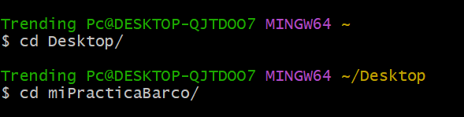

Una vez hecho eso, tenemos que realizar la configuración inicial:
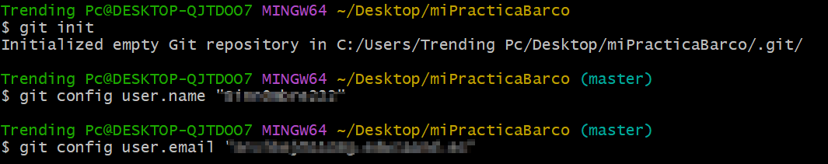
Tenemos que iniciar el repositorio y tenemos que configurar la cuenta de usuario y el email.

Una vez realizado el paso anterior, tenemos que configurar nuestro repositorio remoto (GitHub).
Miramos el status y hacemos un add y commit, para subir y confirmar la subida de los archivos disponibles en nuestro repositorio.

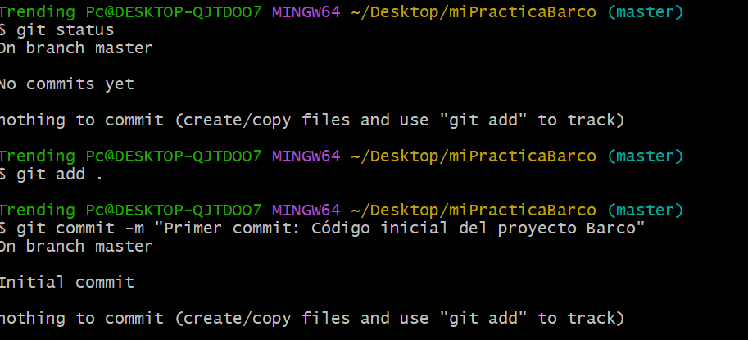
Vamos a crear un archivo de prueba para probar que todo funciona, repetimos el mismo proceso anterior:
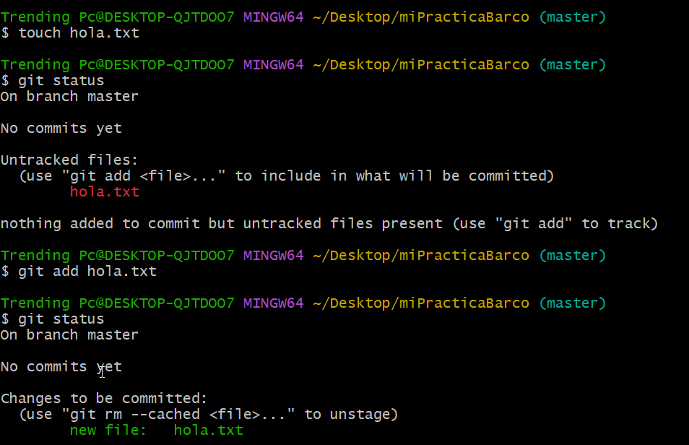

Por último, podemos ver que el archivo está listo para ser confirmado, por lo que ahora tenemos que realizar un commit.
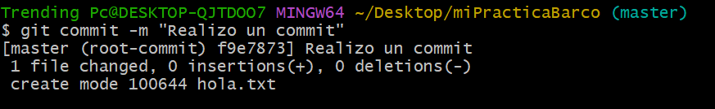

El siguiente paso es subir nuestra rama master a nuestro repositorio remoto.
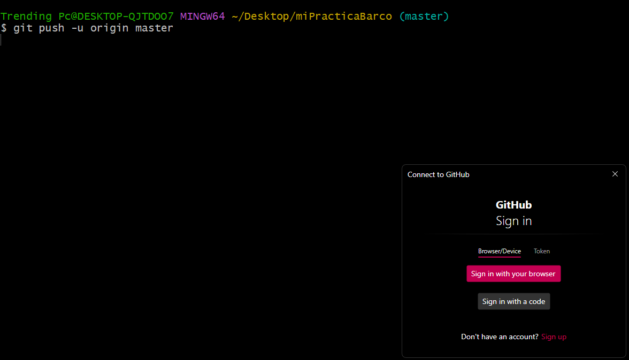
Realizamos el push -u a master para que se nos suba.

Ahora toca ver si se ha subido la rama master con su contenido:
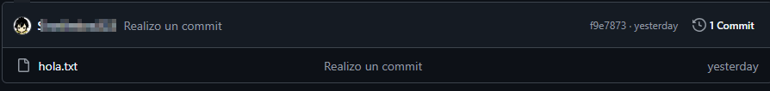

Una vez realizado todo eso, vamos a crear las distintas ramas para poder subir todos nuestros archivos del proyecto a nuestro repositorio.

Primero vamos a crear 5 ramas distintas para poder subir las 4 versiones del proyecto:
codigoJavaOrigen, codigoJavaRefactorizado, modificacionesComunes, codigoDoc codigoAnalizado.

Creamos todas las ramas con git branch nombre_rama

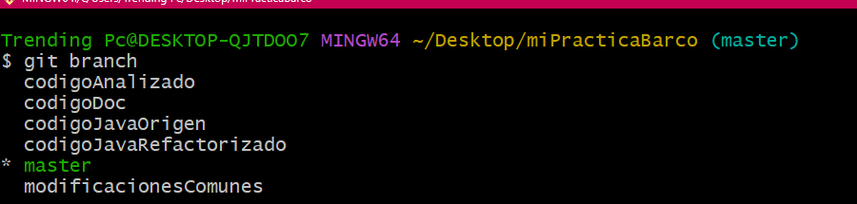
Tenemos que subir nuestra rama a nuestro repositorio:
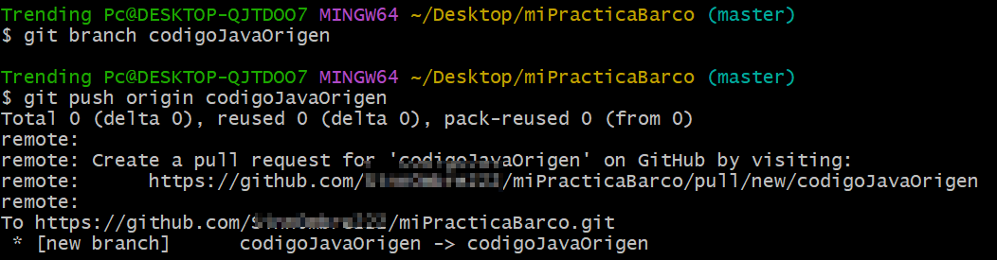
Cambiamos de rama a la de código origen
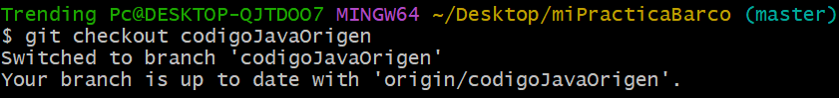

Subimos todos los archivos:
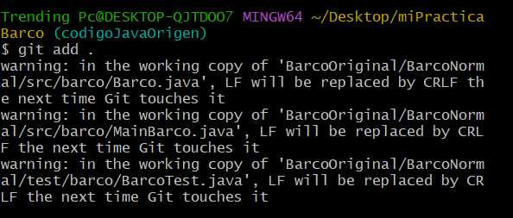

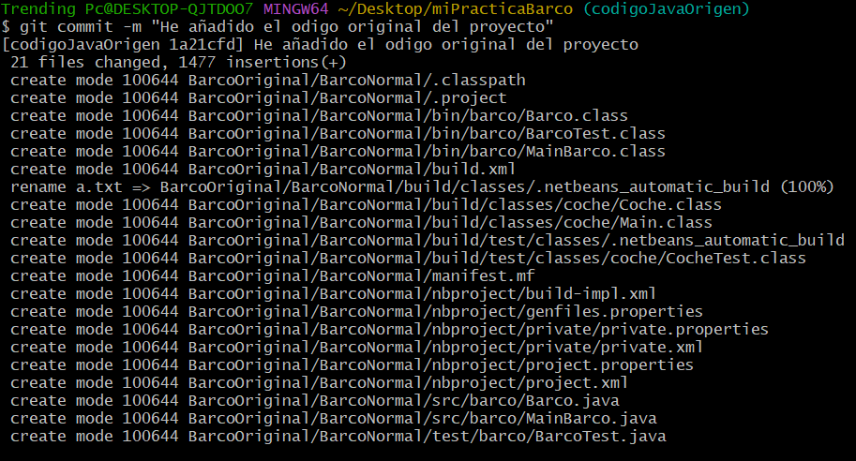
Confirmamos los cambios:

Una vez hecho eso lo subimos (si es la primera vez que hacemos un push, hay que usar el push -u):
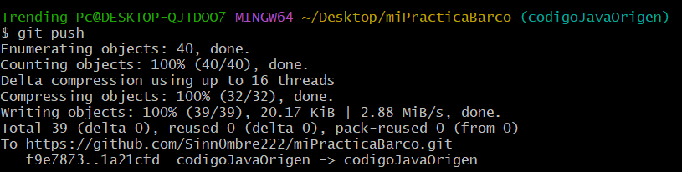
Tenemos que repetir el mismo procedimiento para todas las demás ramas.
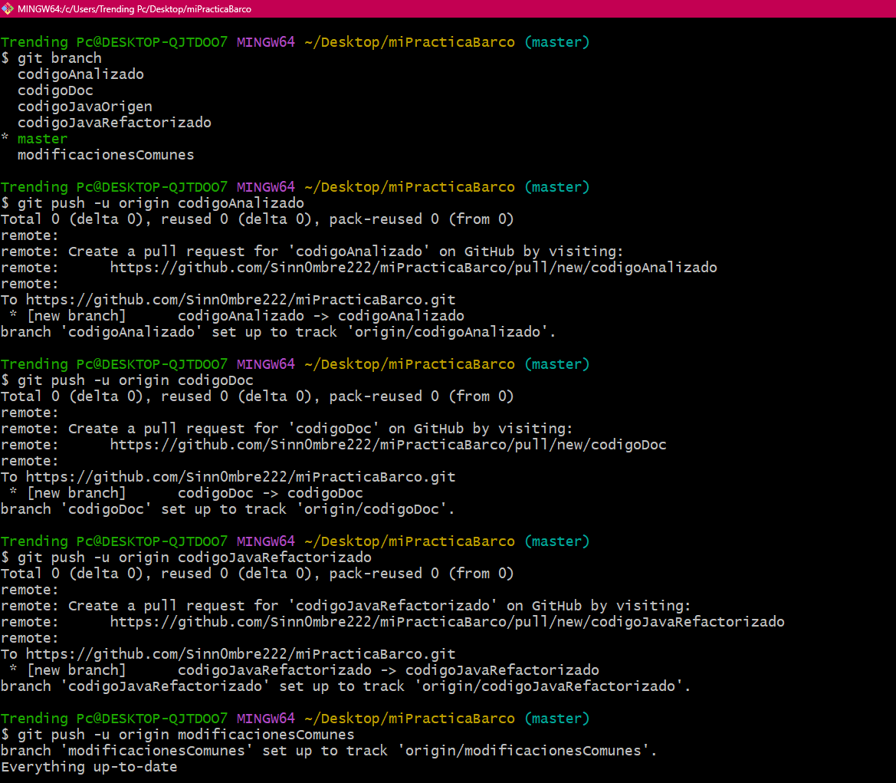

Código refactorizado:
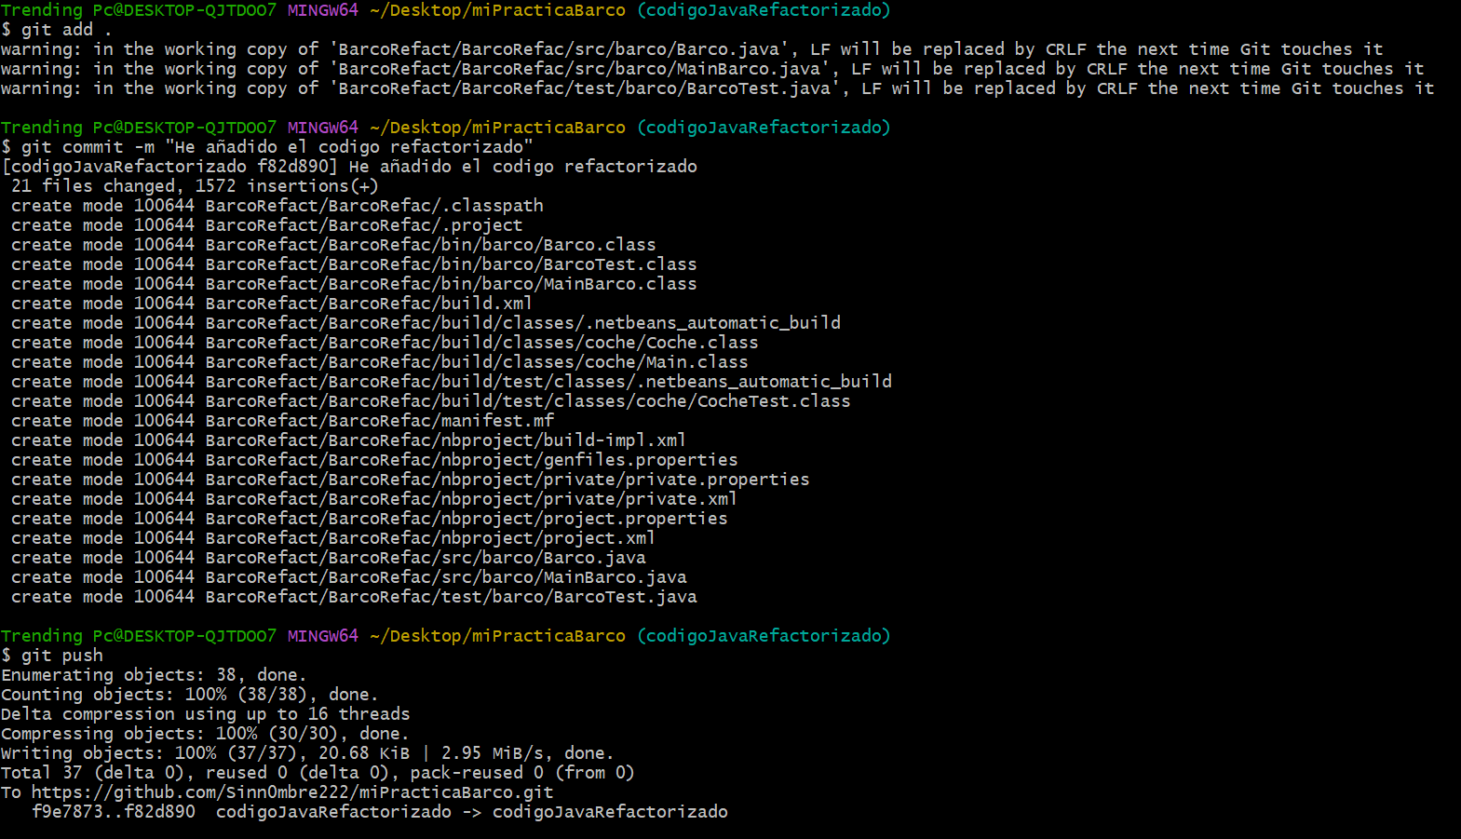
Ahora hacemos lo mismo para el codigoAnalizado donde se verán las imágenes del código analizado:
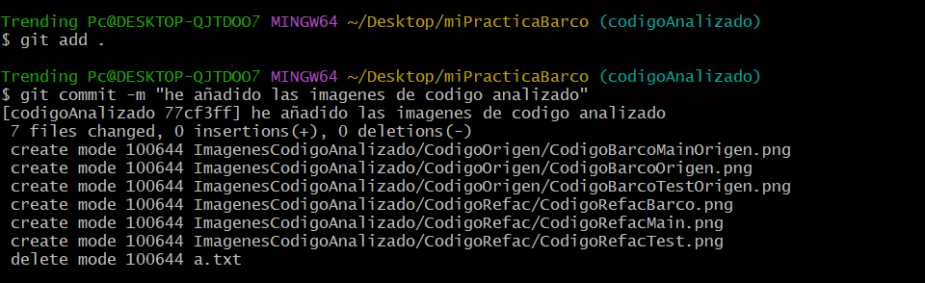

Por último hacemos lo mismo para el codigoDoc:
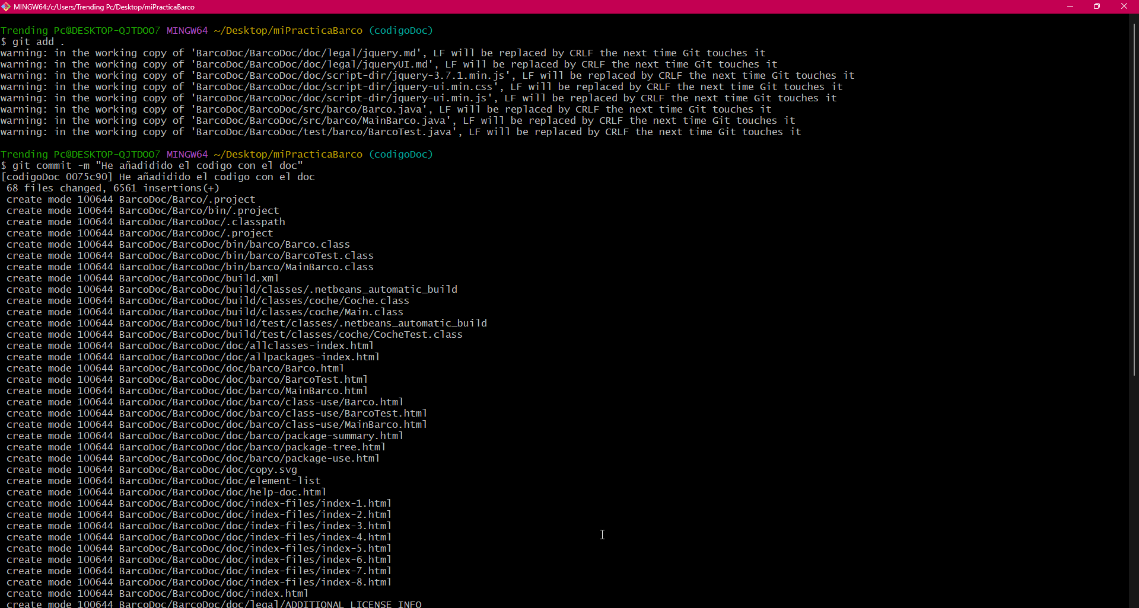
Ahora crearemos una rama donde se ajuntan todas las carpetas con todo:
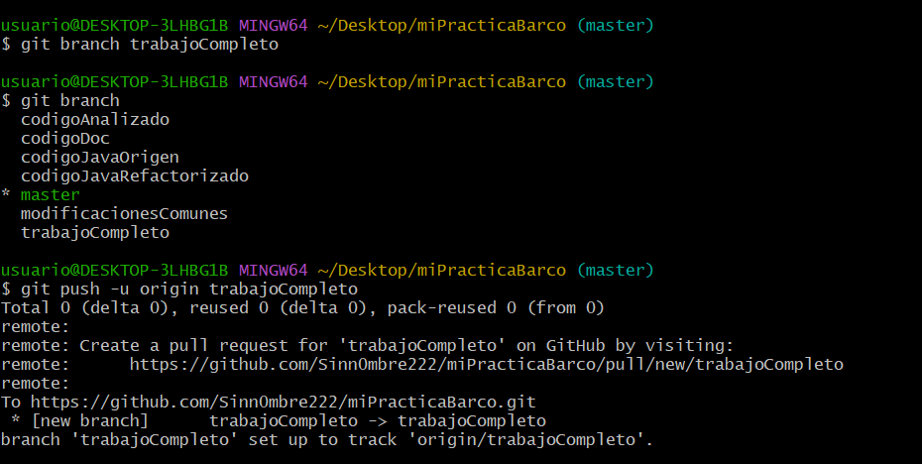

Tenemos que hacer un git merch a todas las ramas.
Vamos hacer una por una:

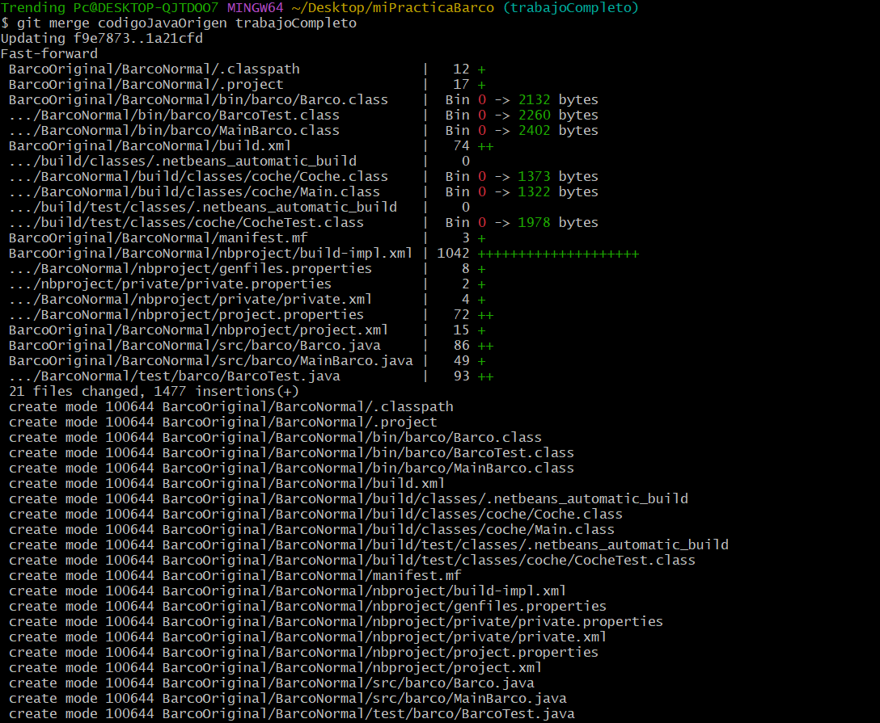

Código refactorizado:
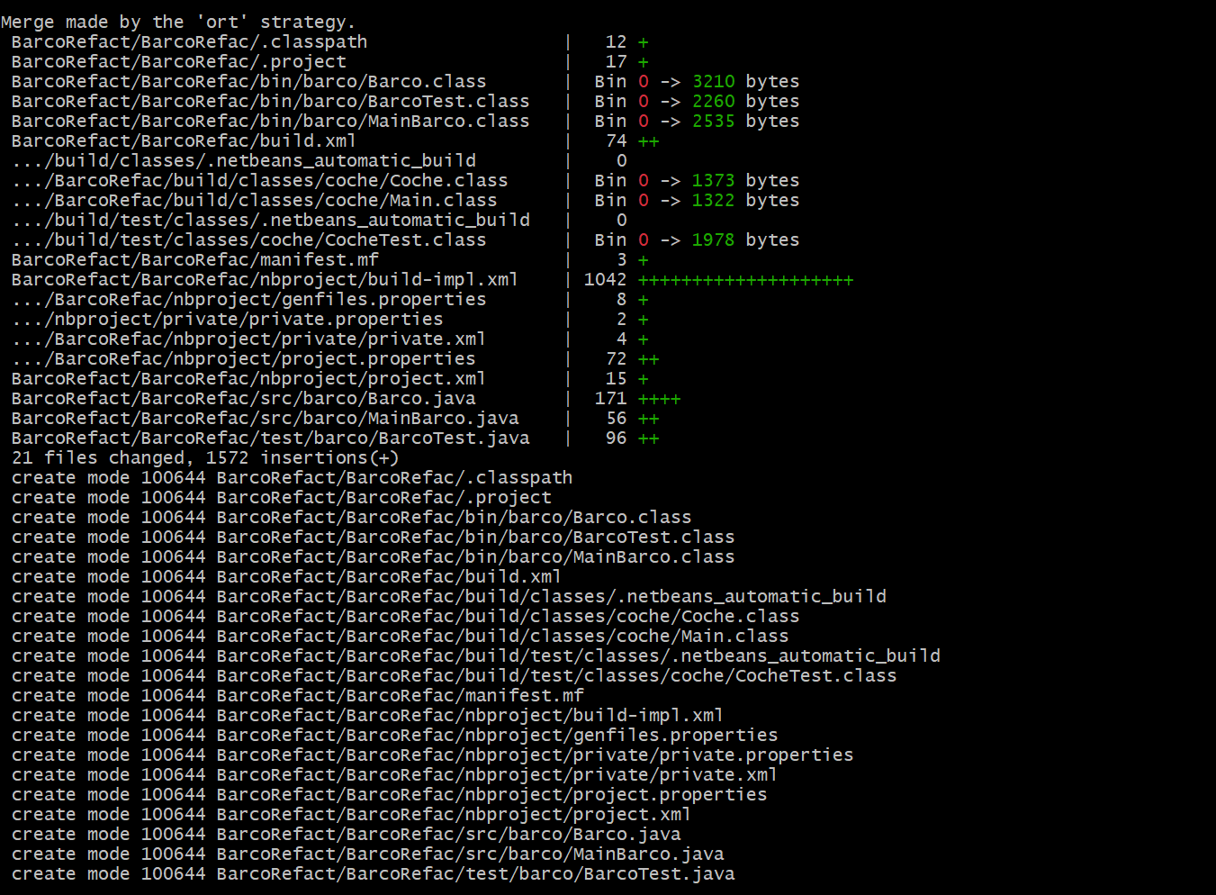
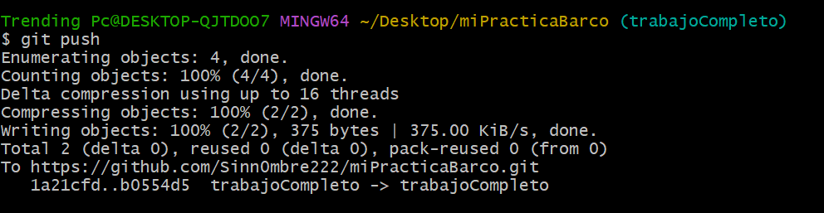

Imágenes analizadas:
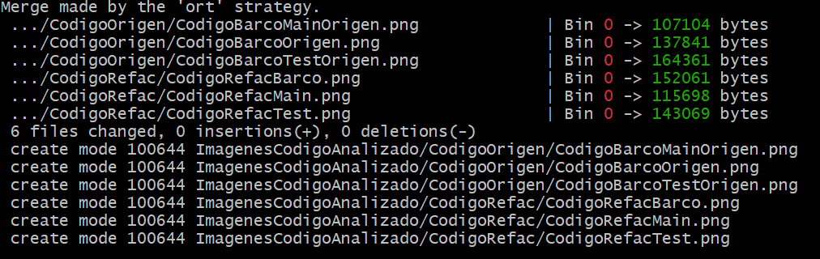
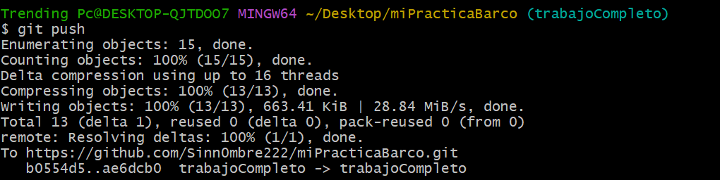
Codigo doc:
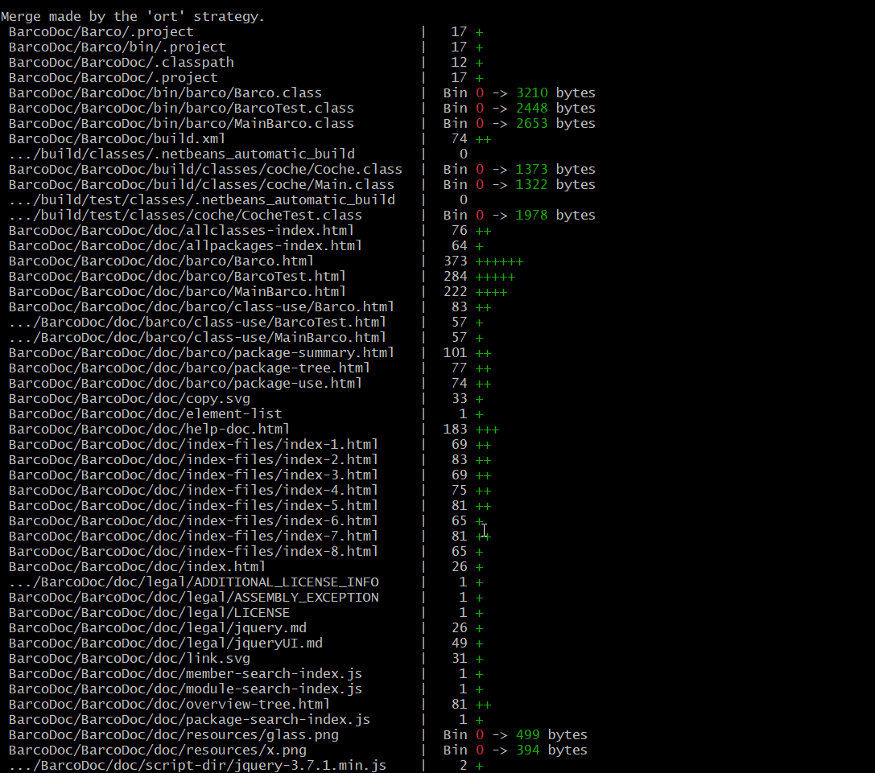

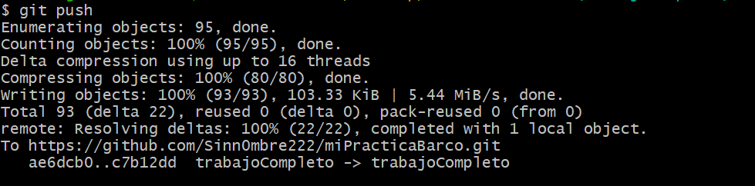
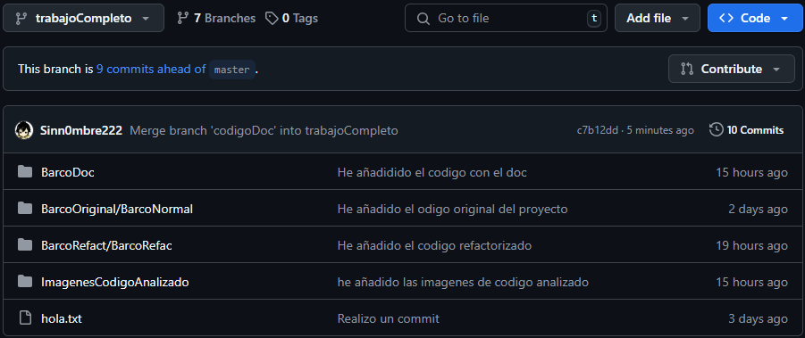
Comprobamos si se nos ha subido todo:
Por último este documento se subirá también al trabajo completo.

